

本科实验报告

课程名称： 算法设计与分析

实验项目： 算法设计与分析实验

实验地点： 文商楼504

专业班级： 信息管理与信息系统一班 学号： 23124426

学生姓名： 张栩豪

指导教师： 喻钢

2024年 9月 20 日

实验名称 | 栈和队列的存储与控制
实验目的
1、掌握栈和队列的存储；
2、掌握栈和队列基本算法程序的编写。
实验内容
- 编写一个程序，实现链栈的各种基本运算的算法，具体包括以下功能。（验证性实验）
- 初始化链栈q
- 判断链栈q是否非空
- 一次进栈元素a，b，c
- 出栈栈顶元素，输出至屏幕
- 依次进栈元素d、e、f
- 依次输出栈内元素
以上功能函数定义在一个cpp或者.h文件中，主函数所在的cpp通过引用方式引入

- 编写一个程序，按升序对一个字符栈进行排序，即最小元素位于栈底，注意最多只能使用一个额外的栈存储临时数据，并输出排序的过程。（设计性实验）

实验环境
程序设计语言：C++
编程工具：microsoft visual studio 2010
运行结果（截屏）
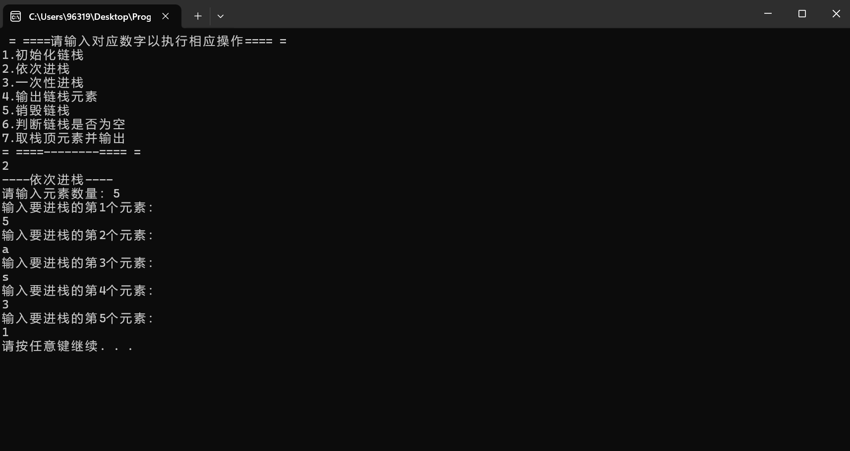
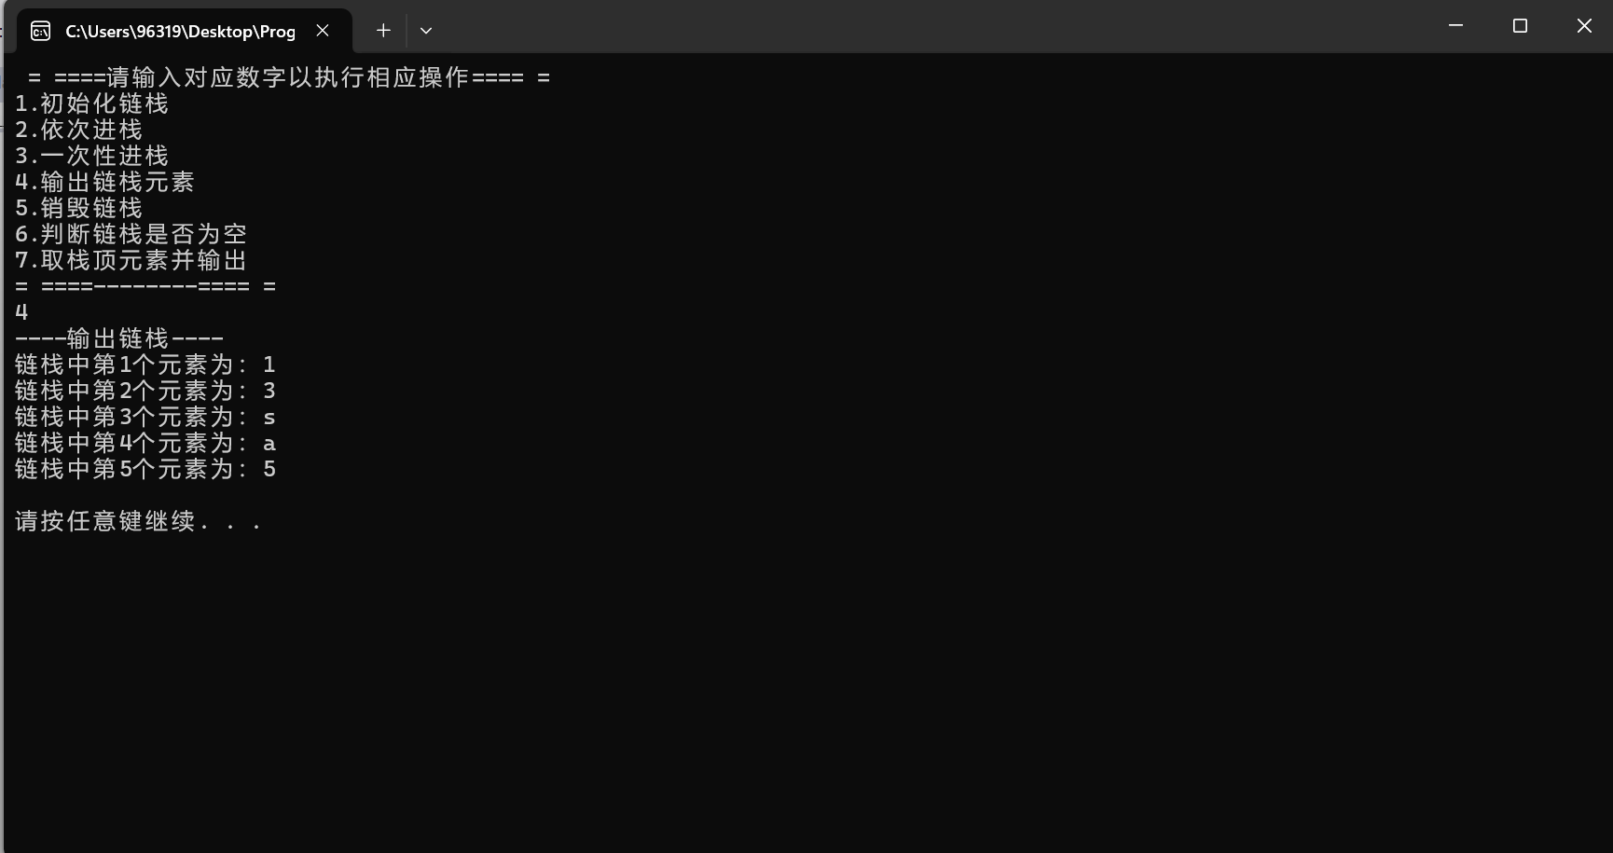
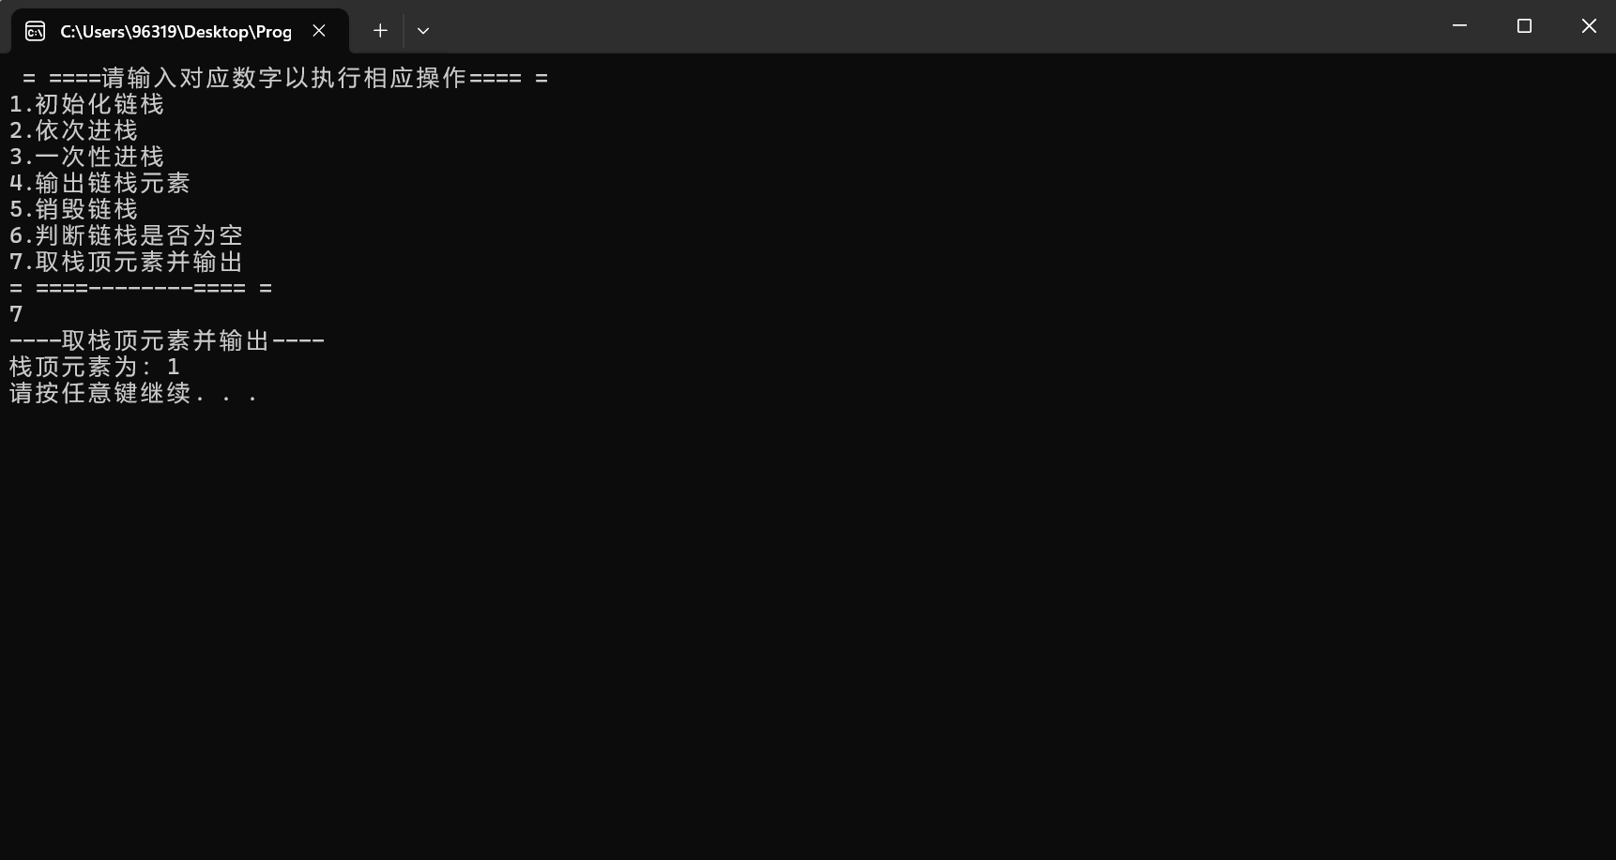
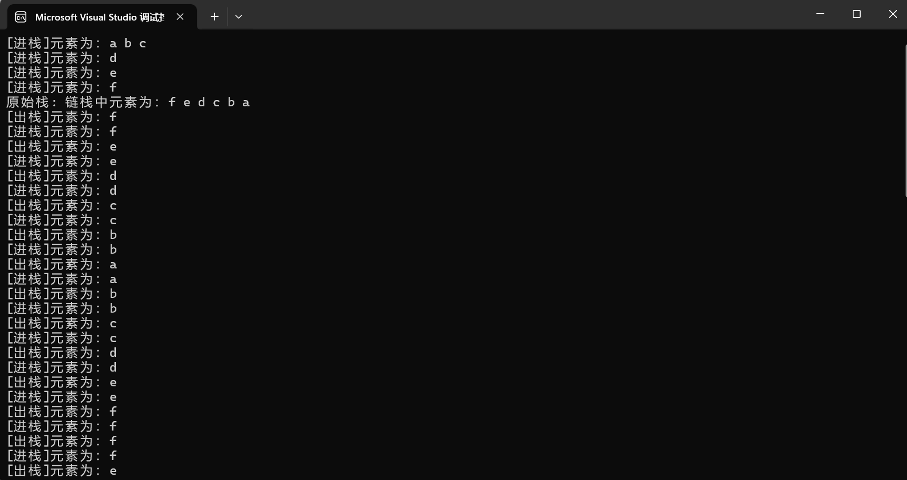
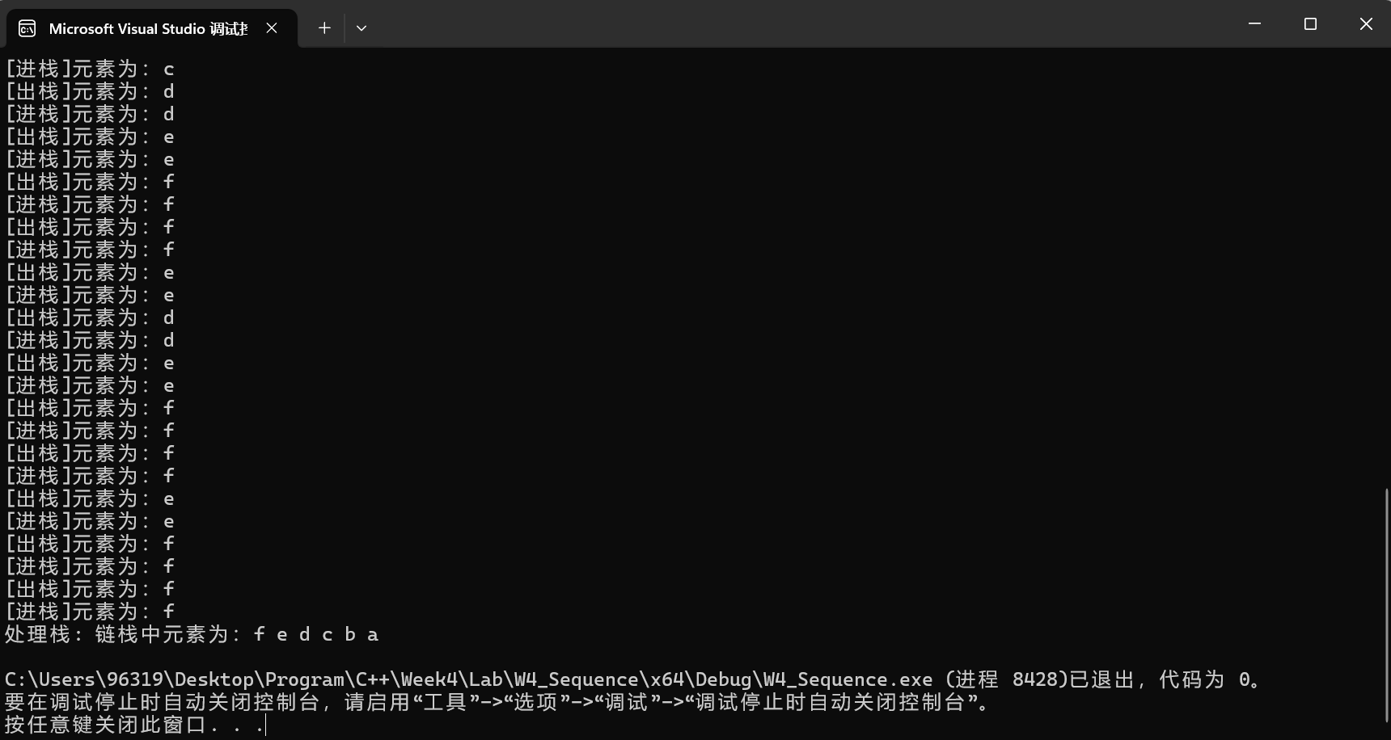
分析体会(复杂性分析&程序的优劣&改进)
1：链栈的基本运算
复杂性分析：
- 初始化链栈：O(1)，只需分配一个栈底节点。
- 判断链栈是否非空：O(1)，只需检查栈顶元素是否存在。
- 一次进栈：O(1)，直接在栈顶添加新元素。
- 出栈：O(1)，移除栈顶元素并返回其值。
- 依次进栈：O(1)，每次操作都是常数时间。
- 依次输出栈内元素：O(n)，需要遍历整个栈。
程序的优劣：
- 优点：链栈提供了动态的内存管理，可以根据需要动态地扩展和收缩。
- 缺点：链栈的随机访问性能较差，只能顺序访问。
改进：
- 使用双向链表实现栈，以便从两个方向进行操作。
2：字符栈的排序
复杂性分析：
- 排序算法：取决于所选的排序算法，通常的时间复杂度为O(n log n)。
- 使用一个额外的栈存储临时数据：空间复杂度为O(n)。
程序的优劣：
- 优点：通过递归或迭代的方式实现排序，编程难度偏易代码可读性高。
- 缺点：额外的栈增加了空间开销，且排序效率可能低于其他数据结构。
改进：
- 考虑使用非递归的方式实现排序算法，以减少函数调用栈的开销。
- 优化算法选择，比如使用二叉树排序或快速排序，以提高排序效率。

